Estructura del sistema de fitxers - Inodes
Exercicis
Inodes (Vincles)
- Accedeix al directori de treball.
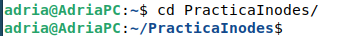
- Crea els directoris ejercicios/carpeta1.
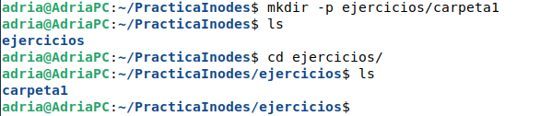
- Crea un fitxer denominat link.txt que contingui el text Prova d’enllaç.
- Comprova el vincle (inode) al qual pertany.
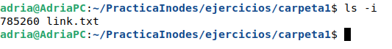
- Crea un vincle de tipus dur (hard) que s’anomeni hardlink.
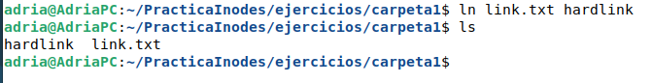
- Comprova que tenen el mateix número de vincle.
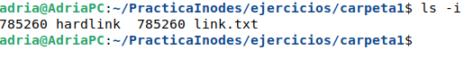
- Comprova que té el mateix contingut.
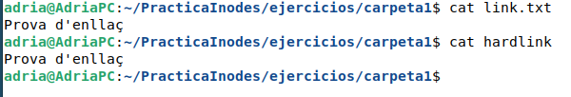
- Afegeix algun contingut al segon fitxer i comprova que el fitxer també visualitza el mateix.
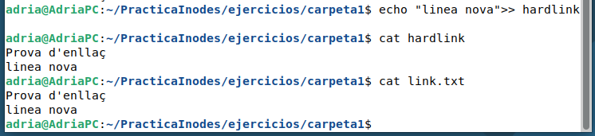
- Esborra el primer fitxer i comprova que el segon continua funcionant sense problemes.
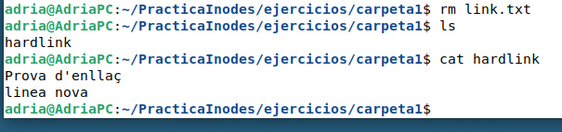
- Ara crea un nou fitxer denominat link2.txt que tingui el text Enllaç simbòlic.
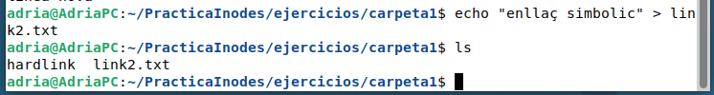
- Crea sobre el mateix un enllaç simbòlic denominat link2_sim. Comprova que es crea, que està etiquetat com a “l” i a més a més apunta a link2.txt.
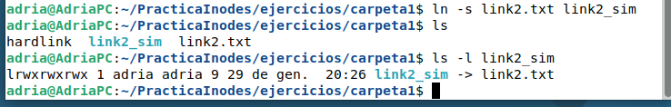
- Comprova que no té el mateix número d’inode.
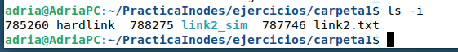
- Esborra el fitxer link2.txt i comprova que el seu enllaç simbòlic queda en un estat invàlid.
